**课题：第六单元 生物多样性及其保护 第一章 根据生物的特征进行分类**

**第二节 从种到界（第32课时）**

**课型：新授 课时：1课时 班级： 姓名：**

**【知识回顾】**

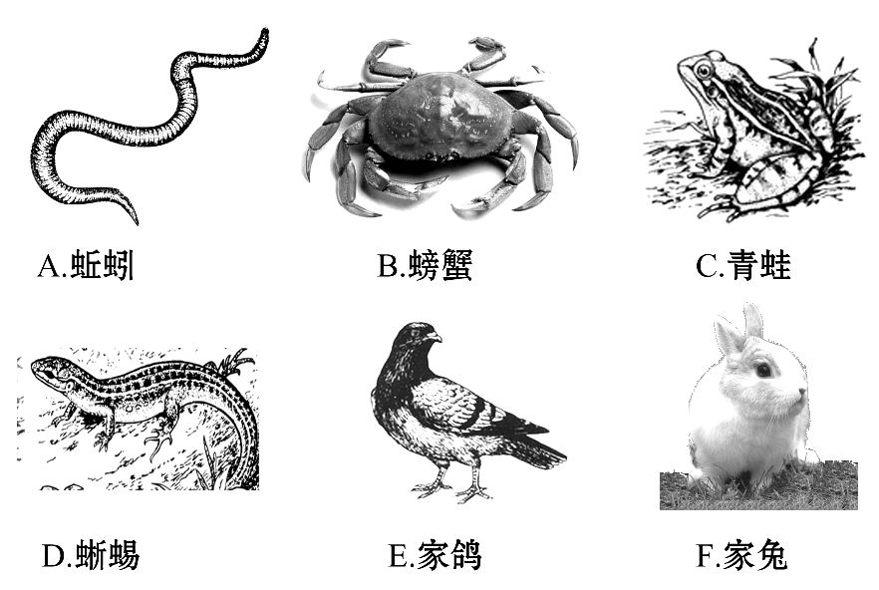

**仔细观察图中动物，回答下列问题：**

**(1)A、B与C、D、E、F的主要区别是身体内没有　 。**

**(2)E与飞行生活相适应的身体特征是：身体呈流线型，　　　　　　　，体表被覆羽毛等。**

**(3)F特有的生殖特点是　　　　　　。**

**(4)将以上动物按照由简单到复杂的进化顺序排列：　　　　　　　。**

**【学习目标】**

**1.说出生物分类的七个等级**

**2.体验生物分类的方法，明确种是最基本的分类单位，同种生物的亲缘关系最近。**

**【重点】**

**生物分类的依据和意义**

**【难点】**

**生物分类的七个等级及分类的依据和意义**

**【自主学习】**

**一、课前预习：**

**1.生物分类单位从大到小依次是： 、 、 、 、 、**

**、 。最基本的分类单位是 。**

**2.分类单位越小，它包含的物种之间的相同特征就越 ，反之越 。**

**3.马这个物种，在分类上属于 属， 科， 目，**

**纲， 亚 门， 门 界。**

**4.桃在分类上隶属于 属， 科， 目， 纲，**

**亚门， 门， 界。**

**二、课堂提升：**

**1.生物分类的依据的依据是什么？**

**2.生物的分类单位有哪些？最基本的分类单位是什么？**

**①生物分类单位 (即等级越高），所包括的生物种类也 ，但生物之间的相似的程度就 .即共同特征 ，亲缘关系 .**

**②包含生物种类最多的分类等级是 ，生物亲缘关系最近的是 （即物种）。**

**思考：**

**①什么是物种？全世界的人是同一物种吗？**

**②品种是分类等级单位吗？**

**3.生物分类有什么意义？**

**4.林奈与双名法**

**学名= +**

**【梳理巩固】**

**1.生物分类的单位：（大→小）：界、门、纲、目、科、属、种 ；生物分类的基本单位：种**

**2.生物分类的依据：生物形态结构和生理功能的相似程度。**

**3.生物分类的意义：弄清生物之间的亲缘关系和进化关系，以便更好的保护生物的多样性。**

**【达标检测】**

**1．下列单位中亲缘关系最远的是（ 　 ）下列单位中生物种类最多的是（ 　 ）**

**A．纲 　　 B．科**

**C．属 　　　　　　 D．种**

**2．下列分类中共同特征最多的是（ ）**

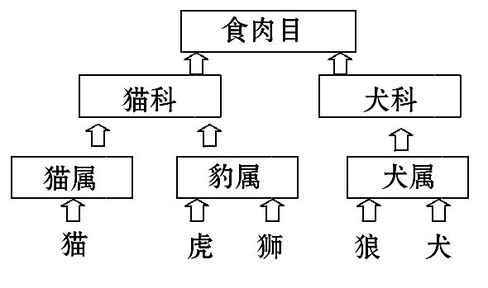

**A．种 B．属 C．纲 D．门**

**3.如图为生物的分类等级示意图。**

**其中亲缘关系最近的是(　　)**

**A.狼与犬**

**B.狼与狮**

**C.猫与虎**

**D.猫与狮**

**4.在分类学上，小麦和玉米是同科不同属，小麦与大豆是同门不同纲。下列说法正确的是(　　)**

**A.小麦和玉米、大豆之间没有共同特征**

**B.小麦与玉米、大豆之间共同特征一样多**

**C.小麦和玉米之间共同特征少，小麦和大豆之间共同特征多**

**D.小麦和玉米之间共同特征多，小麦和大豆之间共同特征少**

**5.如图是豆目部分植物分类图解，图中哪两种植物彼此间的共同特征最多(　　)**

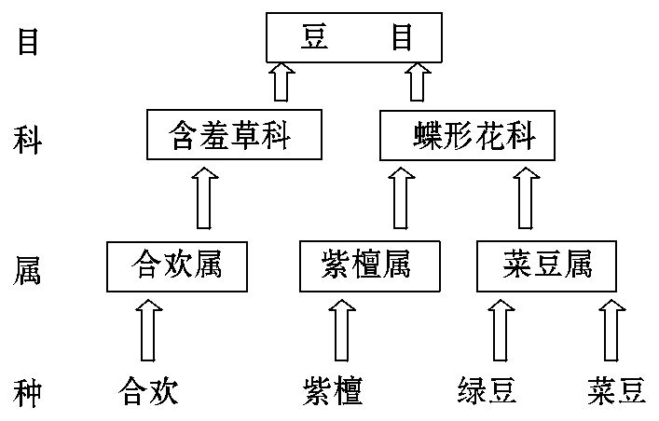

**A.合欢与紫檀 B.紫檀与绿豆**

**C.合欢与菜豆 D.绿豆与菜豆**

**【学（教）反思】**

**这节课我的表现：很好（ ） 一般（ ） 很差（ ） 很差（ ）**